
DOSSIER TECHNIQUE
En vue de l’obtention de l’épreuve E6 du
Brevet de Technicien Supérieur de Cybersécurité,
Informatique et réseaux, Electronique
BTS CIEL
Option A : Valorisation de la donnée et Cybersécurité
Présenté par Jean-Christophe ALONZEAU
Session 2026

PROJET CERBÈRE
Système de Contrôle d’Accès Intelligent



SOMMAIRE
Partie commune________________________________________________3
Présentation du projet__________________________________________3
Expression du besoin___________________________________________4
Modélisation___________________________________________________6
Diagramme de contexte__________________________________________6
Diagramme de cas d’utilisation____________________________________7
Diagramme de déploiement______________________________________8
Schéma synoptique____________________________________________10
Planning prévisionnel des tâches – Diagramme de GANTT________11
Nomenclature________________________________________________ 12
Ressources du Projet___________________________________________13
Ressources matérielles___________________________________________ 14
Ressources logicielles____________________________________________ 15
Prise en main du matérielles_______________________________________16
Cahier de recette______________________________________________ 17
Partie Personnelle_____________________________________________18
Modélisation__________________________________________________19
Diagramme de cas d’utilisation___________________________________19
Diagramme de déploiement_____________________________________21
Diagramme de classe___________________________________________23
Programme___________________________________________________24
Tests et prototypages___________________________________________ 26
Conclusion____________________________________________________28

PARTIE COMMUNE
- Présentation Projet CERBÈRE

1.1 Contexte de réalisation
Des travaux récents au LGT Joseph Gaillard ont conduit à un réaménagement complet des espaces de formation (salles et laboratoires). Ces espaces, dédiés à la conception et à la réalisation, sont destinés à accueillir un public varié : élèves, étudiants et enseignants de l'établissement, mais aussi des professionnels des entreprises partenaires du lycée, ainsi que des élèves et professeurs d'autres établissements scolaires.

Face à l'ouverture de ces espaces à des publics extérieurs, la direction de l'établissement a identifié un besoin urgent de sécurisation et d'automatisation de l'accès. Le Directeur délégué du LGT Joseph Gaillard a donc initié le projet CERBÈRE afin de répondre à cette problématique.

1.2 Présentation générale du projet
Le projet CERBÈRE est un système de contrôle d'accès intelligent développé pour sécuriser l'entrée des salles et laboratoires du LGT Joseph Gaillard. Son nom fait référence au gardien des portes de l'Enfer dans la mythologie grecque, illustrant ainsi sa vocation première : surveiller et contrôler l'accès.

CERBÈRE repose sur l'automatisation de la commande d'ouverture de deux types d'équipements de sécurité :
- Une porte équipée d'une gâche électrique (entrée de la salle W13)
- Une porte équipée d'une ventouse magnétique (entrée du laboratoire)

Le système s'articule autour de quatre grandes fonctions, chacune prise en charge par un étudiant :
- Étudiant 1 – Prendre en compte la présence d'un visiteur au laboratoire
- Étudiant 2 – Gérer la base de données d'identification et les accès
- Étudiant 3 – Visualiser in situ et à distance via une application mobile
- Étudiant 4 – Autoriser l'accès par badge RFID à la salle W13

2. Expression du Besoin

2.1 Problématique
Le LGT Joseph Gaillard ouvre ses espaces de formation (salles et laboratoires) à des publics diversifiés, incluant des visiteurs extérieurs à l'établissement. Cette ouverture soulève une problématique majeure : comment garantir la sécurité et la traçabilité des accès à ces espaces tout en offrant un système d'entrée fluide et automatisé ?

Le besoin exprimé par le commanditaire peut se résumer ainsi :

« Automatiser et sécuriser l'accès aux espaces de formation du LGT Joseph Gaillard en contrôlant la commande d'ouverture de portes équipées d'une gâche électrique ou d'une ventouse magnétique, tout en assurant la traçabilité des entrées et la protection des données. »

2.2 Fonctions principales du système

Fonction 1 – Prendre en compte la présence d'un visiteur (Étudiant 1)
Quand un visiteur se présente à l'entrée du laboratoire, le système doit :
- Détecter automatiquement une présence humaine via un capteur de proximité (PIR)
- Permettre au visiteur d'actionner une sonnette pour alerter les occupants
- Diffuser une sonnerie à l'intérieur du laboratoire
- Permettre l'ouverture de la porte à ventouse magnétique sur autorisation
- Déclencher une alerte en cas de tentative de sortie non autorisée

Fonction 2 – Gérer la demande d'accès et la base de données (Étudiant 2)
Le système doit disposer d'un backend sécurisé capable de :
- Modéliser et héberger une base de données MySQL centralisant les informations d'identification (photos, identifiants, mots de passe, rôles)
- Restreindre l'accès aux données aux seules personnes autorisées
- Garantir la confidentialité et l'intégrité des données via des mécanismes de chiffrement
- Fournir un site web administrateur permettant de superviser les accès et d'enregistrer de nouveaux utilisateurs
- Proposer un tableau de bord visuel affichant l'état des entrées en temps réel
- Permettre l'ajout et la suppression d'utilisateurs dans le système

Fonction 3 – Visualiser in situ et à distance (Étudiant 3)
Pour permettre une supervision à distance, le système doit :
- Proposer une application mobile intuitive
- Afficher en temps réel la présence ou l'absence d'utilisateurs dans les espaces
- Envoyer des alertes push en cas de présence suspecte ou non autorisée
- Chiffrer toutes les communications entre les composants (transceivers, base de données, application)
- Permettre la visualisation des flux vidéo (images horodatées)
- Notifier toute anomalie de manière proactive

Fonction 4 – Autoriser l'accès par badge RFID (Étudiant 4)
Pour l'accès à la salle W13, le système doit :
- Identifier les visiteurs autorisés grâce à un badge RFID codé
- Contrôler la validité de l'autorisation en interrogeant la base de données
- Commander l'ouverture de la gâche électrique si l'autorisation est valide
- Installer un portail RFID (transceiver) à l'entrée de la salle W13
- Stocker les données de passage (déplacements, horaires) dans la base de données sécurisée
- Alerter en cas de tentative d'accès non autorisé

3.Modélisation

3.1 Diagramme de contexte
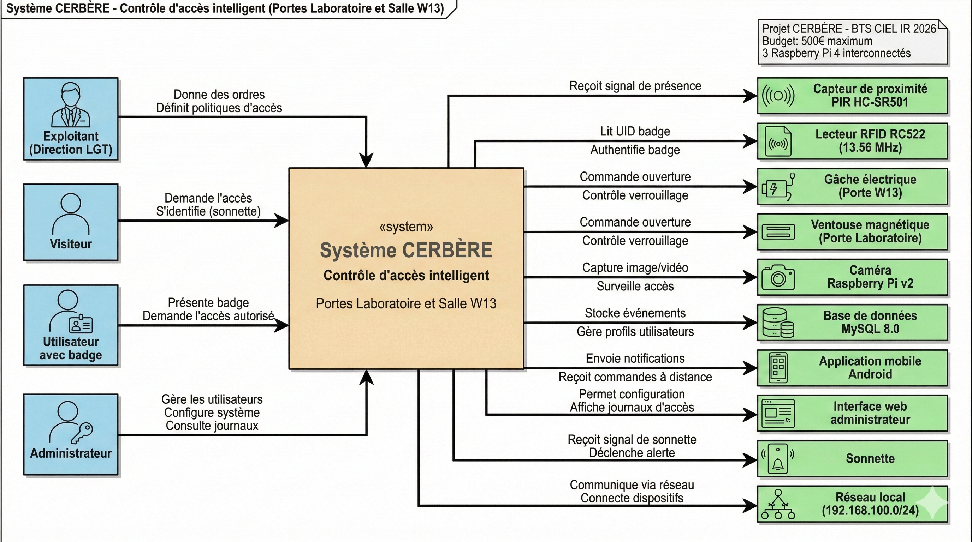
Ce diagramme de contexte présente une vue globale du système CERBÈRE et de ses interactions avec son environnement. Le système, représenté au centre par un bloc « system », dialogue d’une part avec ses utilisateurs (à gauche) et d’autre part avec les dispositifs matériels et logiciels qu’il pilote ou interroge (à droite).

Quatre acteurs humains sont identifiés : l’Exploitant (Direction du LGT) qui définit les politiques d’accès, le Visiteur qui se présente à la porte du laboratoire, l’Utilisateur muni d’un badge qui demande l’accès à la salle W13, et l’Administrateur qui gère les utilisateurs et consulte les journaux.

Du côté droit figurent les dispositifs périphériques : le capteur de proximité PIR HC-SR501, le lecteur RFID RC522 (13,56 MHz), la gâche électrique de la porte W13, la ventouse magnétique du laboratoire, la caméra Raspberry Pi v2, la base de données MySQL 8.0, l’application mobile, l’interface web d’administration, la sonnette et le réseau local 192.168.100.0/24. Les flèches étiquetées précisent la nature de chaque échange (lecture d’UID, commande d’ouverture, capture d’image, etc.).

3.2 Diagramme de cas d’utilisation
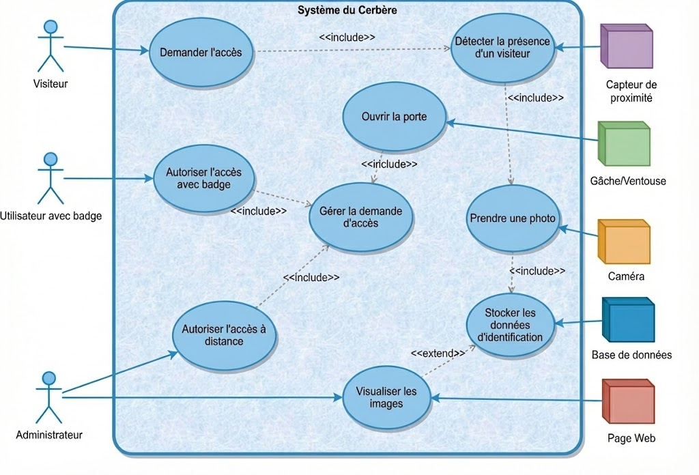
Le diagramme de cas d’utilisation décrit les fonctionnalités offertes par le système CERBÈRE du point de vue de ses utilisateurs. Il met en relation les acteurs (humains et systèmes externes) avec les cas d’utilisation auxquels ils participent.

Les acteurs humains sont placés à gauche : le Visiteur qui peut « Demander l’accès », l’Utilisateur avec badge qui déclenche « Autoriser l’accès avec badge », et l’Administrateur qui peut « Autoriser l’accès à distance » et « Visualiser les images ». Les acteurs secondaires, c’est-à-dire les systèmes physiques avec lesquels le système échange, figurent à droite : le Capteur de proximité, la Gâche/Ventouse, la Caméra, la Base de données et la Page Web.

Les relations <<include>> traduisent une dépendance obligatoire entre cas comme « Demander l’accès » inclut systématiquement « Détecter la présence d’un visiteur » et « Gérer la demande d’accès », laquelle inclut elle-même « Stocker les données d’identification ». La relation <<extend>> indique au contraire un comportement optionnel qui prolonge un autre cas (« Visualiser les images » peut « Stocker les données d’identification »).

3.3 Diagramme de déploiement
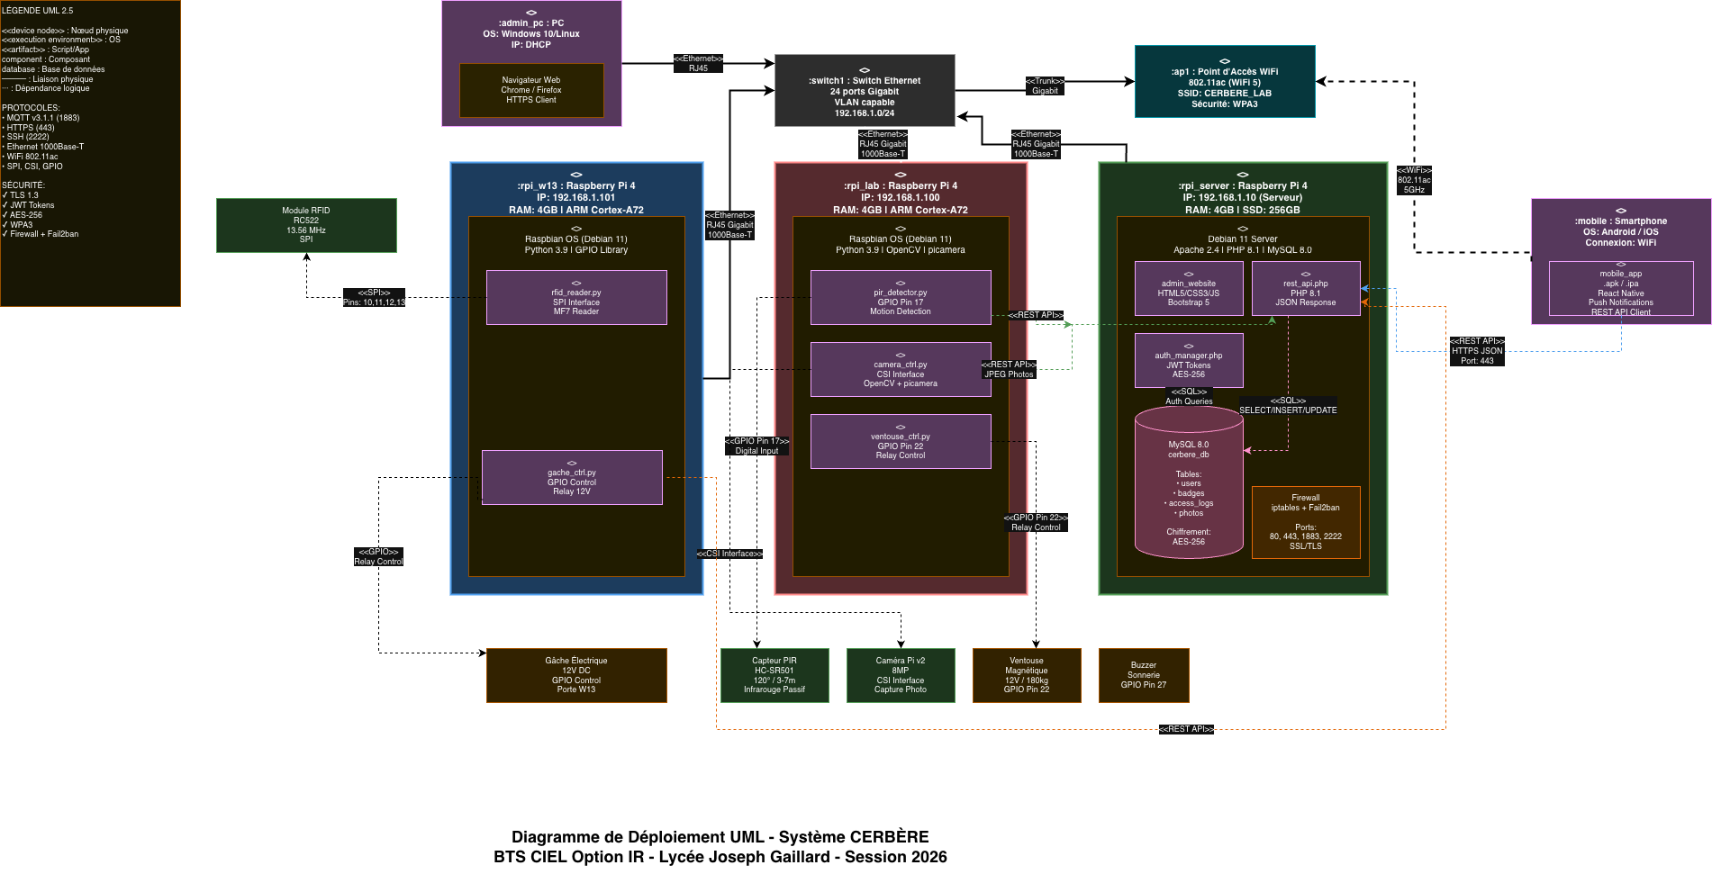
Le diagramme de déploiement représente l’architecture physique distribuée du système CERBÈRE et la répartition des composants logiciels sur les différents nœuds du réseau local 192.168.1.0/24.

Trois nœuds Raspberry Pi 4 sont déployés. Le rpi_w13 (192.168.1.101) exécute rfid_reader.py (lecteur RC522 sur SPI) et gache_ctrl.py (commande GPIO du relais 12 V de la gâche électrique).
Le rpi_lab (192.168.1.100) héberge pir_detector.py (GPIO 17 pour la détection PIR), camera_ctrl.py (capture photo via la nappe CSI) et ventouse_ctrl.py (GPIO 22 pour la ventouse magnétique).
Le rpi_server (192.168.1.10) tourne sous Debian 11 et héberge le serveur Apache 2.4 / PHP 8.1, l’API REST (rest_api.php), le gestionnaire d’authentification JWT (auth_manager.php), le tableau de bord administrateur HTML5/CSS3/JS et la base MySQL 8.0 cerbere_db (tables users, badges, access_logs, photos) protégée par chiffrement AES-256.

L’interconnexion est assurée par un switch Ethernet Gigabit 24 ports compatible VLAN, et un point d’accès WiFi 802.11ac configuré en WPA3. Les deux clients distants — le PC d’administration et le smartphone (Android/iOS) — communiquent avec le serveur via l’API REST en HTTPS/JSON sur le port 443.

La légende récapitule les protocoles utilisés (MQTT, HTTPS, SSH, Ethernet 1000BASE-T, WiFi 802.11ac, SPI, CSI, GPIO) et les mécanismes de sécurité mis en place (TLS 1.3, JWT, AES-256, WPA3, firewall iptables + Fail2ban). Ce diagramme montre la traçabilité entre chaque service logiciel et le matériel sur lequel il s’exécute.

4.Shéma synoptique
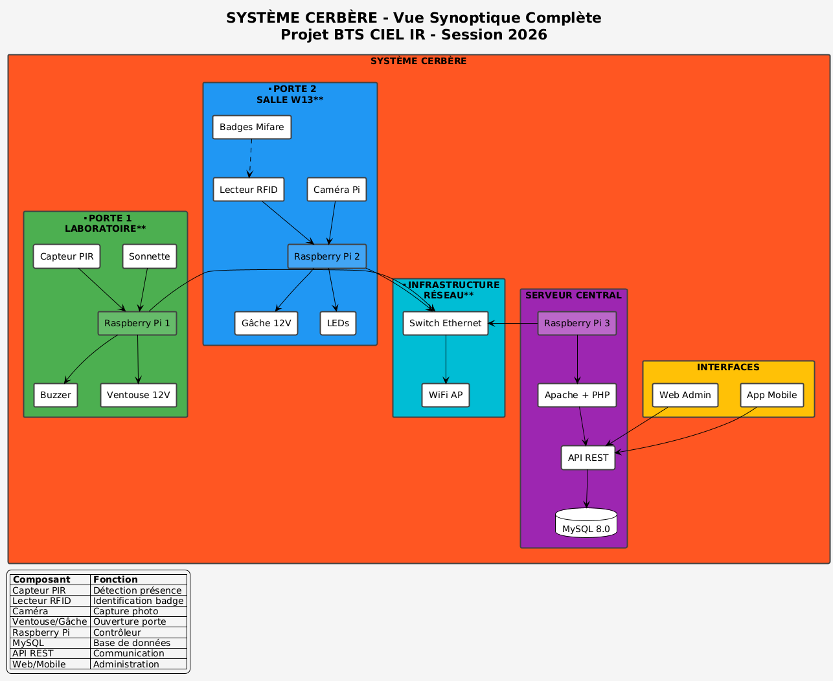

Le schéma synoptique offre une vue d’ensemble structurée du système CERBÈRE en regroupant les composants matériels par zone fonctionnelle. À la différence du diagramme de déploiement (qui détaille les briques logicielles et les protocoles), il met l’accent sur les liaisons physiques entre les éléments.

La Porte 1 – Laboratoire est pilotée par le Raspberry Pi 1 qui exploite le capteur PIR (détection de présence), la sonnette (entrée du visiteur), le buzzer (alerte sonore) et la ventouse magnétique 12 V (verrouillage par défaut).

La Porte 2 – Salle W13 est pilotée par le Raspberry Pi 2 qui exploite le lecteur RFID (authentification des badges Mifare), la caméra Pi (capture des entrées), commande la gâche électrique 12 V et pilote des LED de signalisation.

L’infrastructure réseau comporte un switch Ethernet qui relie les trois Raspberry Pi entre eux, complété par un point d’accès WiFi qui étend le réseau aux terminaux mobiles. Le serveur central, hébergé sur le Raspberry Pi 3, fait tourner Apache + PHP qui expose une API REST et accède à la base MySQL 8.0. Enfin, les interfaces d’administration (Web Admin et application mobile) interrogent l’API REST pour superviser les accès en temps réel.

5. Planning prévisionnel des tâches
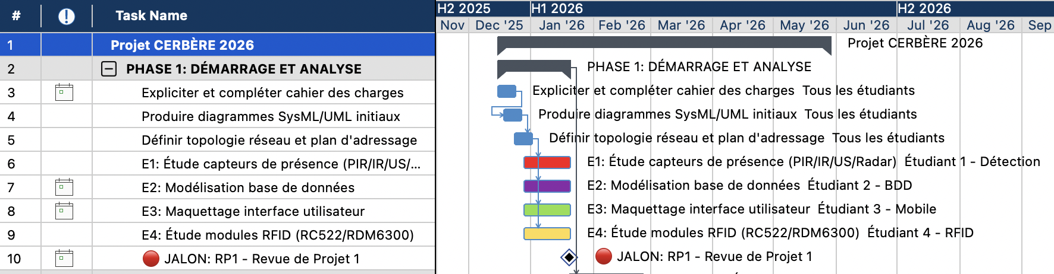

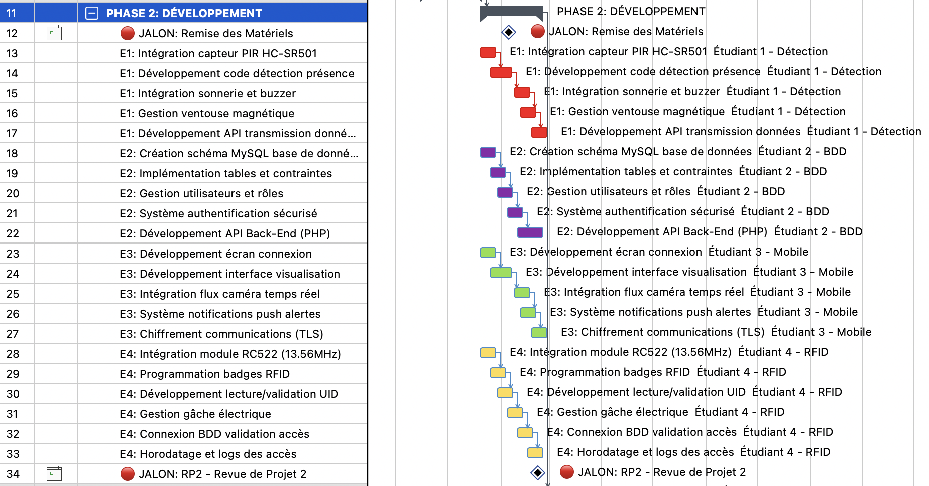

Le diagramme de Gantt du projet CERBERE représente la planification complète du projet sur la période janvier 2026 - juin 2026. Il permet de visualiser la répartition des taches dans le temps, les dépendances entre elles, les jalons clés du projet et la responsabilité de chaque étudiant sur ses taches individu

6. Nomenclature
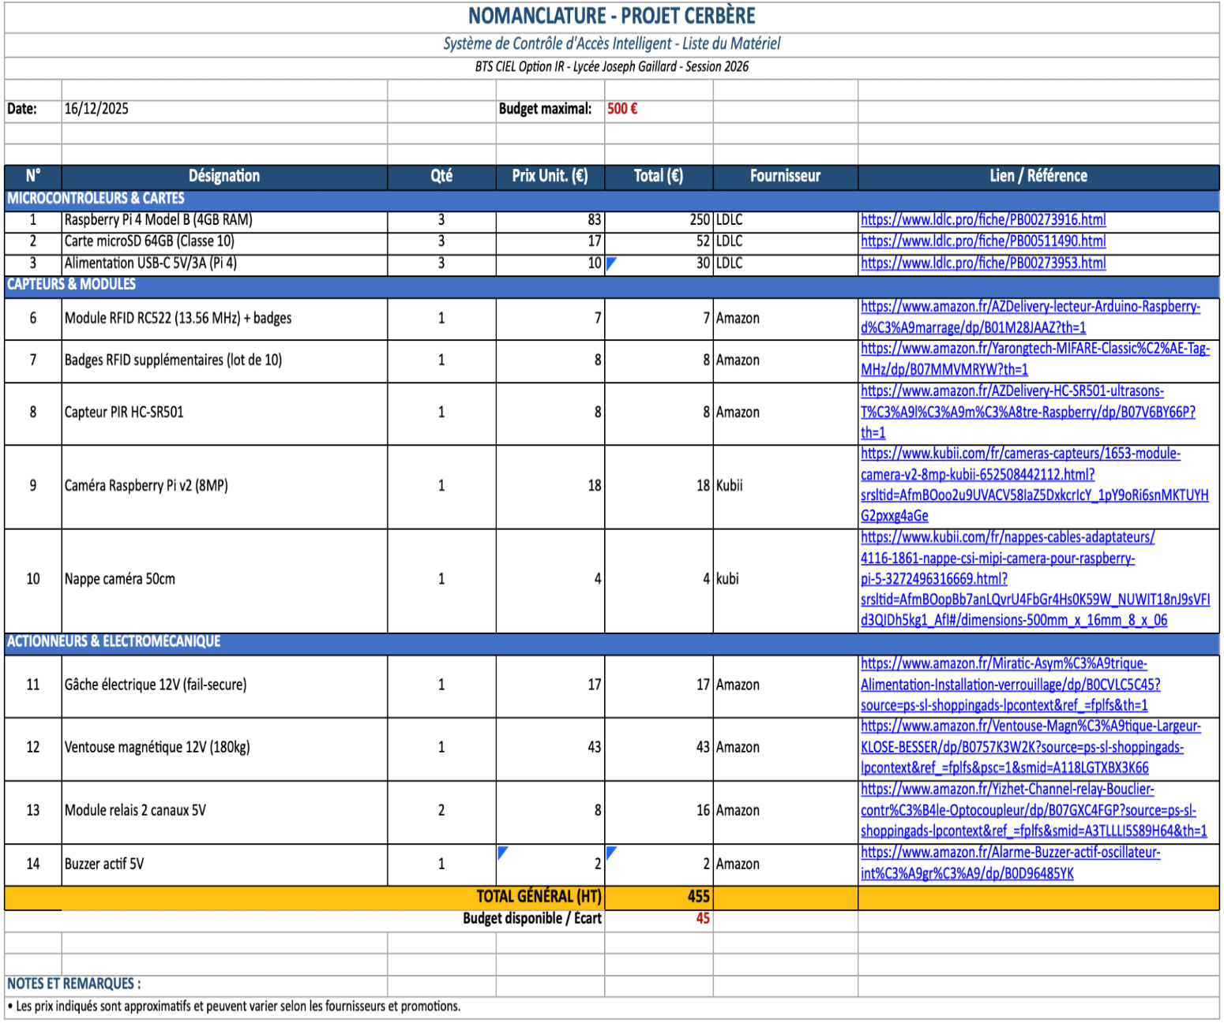

6.1 Architecture technique du système
L'architecture de CERBÈRE est distribuée et repose sur plusieurs composants matériels et logiciels interconnectés en réseau :

Composant | Technologie utilisée | Rôle
Microcontrôleur | Raspberry Pi | Traitement local, gestion des capteurs et actionneurs
Caméra | Caméra Raspberry Pi | Capture d'images horodatées des visiteurs
Détection présence | Capteur de proximité PIR | Détection d'une présence humaine à l'entrée
Contrôle d'accès | Lecteur RFID + badges | Identification et autorisation par badge
Actionneurs | Gâche électrique / Ventouse magnétique | Commande d'ouverture des portes
Serveur | Serveur LAMP/WAMP (Linux/Windows) | Hébergement de la base de données et des services web
Base de données | MySQL / MySQL Workbench | Stockage des données d'identification et d'accès
Interface admin | Site web PHP | Tableau de bord de supervision des accès
Application mobile | Android / Java | Visualisation et alertes à distance
Réseau | Switches, Points d'accès WiFi | Interconnexion de tous les équipements

7. Ressource du Projet

7.1 Ressource matérielles
Équipement | Description / Rôle
Raspberry Pi (×3) | Microcontrôleur principal – traitement local, gestion des capteurs et actionneurs, hébergement des services
Caméra Raspberry Pi | Capture d'images et vidéos horodatées des visiteurs
Lecteur RFID + badges | Identification des utilisateurs autorisés à l'entrée de la salle W13
Carte PiFace (ou équivalent) | Interface entre le Raspberry Pi et les actionneurs (gâche, ventouse)
Gâche électrique | Commande d'ouverture de la porte de la salle W13
Ventouse magnétique | Commande d'ouverture de la porte du laboratoire
Capteur de proximité (PIR) | Détection de présence humaine à l'entrée
Bouton de sonnerie + haut-parleur | Signalement de la présence d'un visiteur à l'intérieur
Micro-ordinateurs (i7, 32 Go, 1 To SSD) | Postes de développement et serveur de base de données
Switches réseau | Interconnexion des équipements en réseau local
Points d'accès WiFi | Connexion sans fil des équipements mobiles et Raspberry Pi
Caméra IP | Surveillance complémentaire des accès
Serveur de base de données | Hébergement centralisé des données d'identification et d'accès

7.2 Ressources logicielles
Catégorie | Logiciel / Outil | Usage dans le projet
Systèmes d'exploitation | Windows 11 | Développement sur postes fixes
Systèmes d'exploitation | Linux Kubuntu 14.04 LTS | Serveur web et développement
Systèmes d'exploitation | Raspbian (Raspberry Pi OS) | OS embarqué sur les Raspberry Pi
Serveurs web | Apache + PHP (LAMP / WAMP) | Hébergement des interfaces web et API
Base de données | MySQL | Stockage des données d'identification et d'accès
Base de données | MySQL Workbench | Modélisation et administration de la BDD
Base de données | PHPMyAdmin | Administration web de la base de données
Langages de développement | Python | Scripts embarqués Raspberry Pi (capteurs, RFID)
Langages de développement | PHP | Développement back-end et interface web admin
Langages de développement | Xcode | Application mobile (visualisation à distance)
Langages de développement | C++ | Programmation bas niveau (Arduino/Pi)
Environnements de développement | Arduino IDE | Programmation des cartes Arduino/PiFace
Modélisation | UML / SysML (MindView) | Diagrammes de cas d'utilisation, blocs, contexte
Gestion de projet | MindView | Planification et suivi du projet (Gantt)

7.3 Prise en main du matérielles

8. Cahier de recette
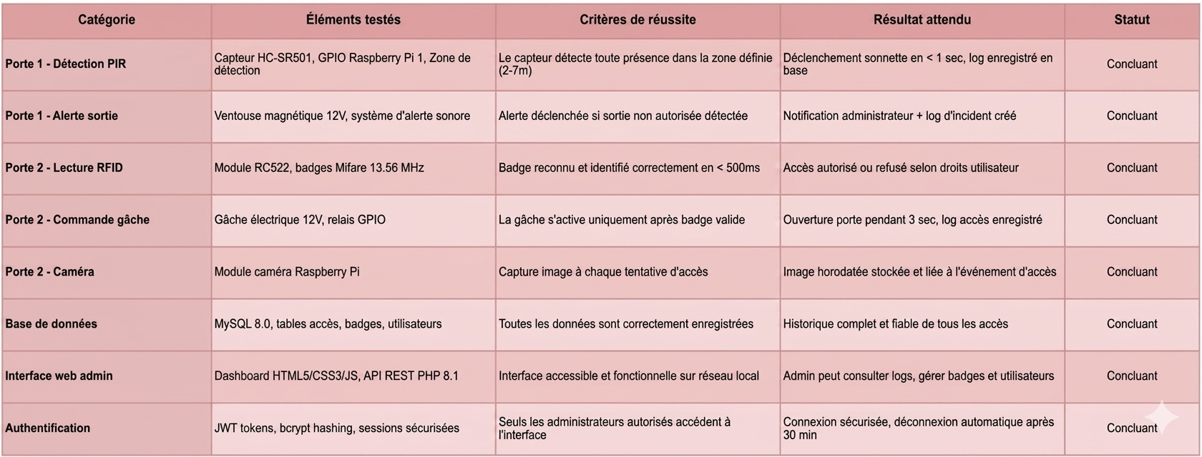

PARTIE PERSONNELLE

Présentation de la partie personnelle

« Prendre en compte la présence d'un visiteur au laboratoire »

Mon rôle dans le projet CERBÈRE est de concevoir et développer le système de détection et de gestion de la présence des visiteurs à l'entrée du laboratoire. Ce système constitue le premier point de contact entre le système et toute personne souhaitant accéder aux salles.
Concrètement, lorsqu'un visiteur se présente à la porte du laboratoire, mon système prend en charge l'ensemble des actions déclenchées : détection de la présence, signalement sonore et alerte en cas d'anomalie.

1.1 Objectifs du module
- Détecter automatiquement la présence d'un visiteur à l'entrée du laboratoire
- Permettre au visiteur de se signaler via un bouton de sonnette
- Diffuser une sonnerie à l'intérieur du laboratoire pour alerter les occupants
- Déclencher une alerte en cas de tentative de sortie non autorisée
- Transmettre les données collectées à la base de données centrale via une AP

Modélisation

2.1 Diagramme de cas d’utilisation
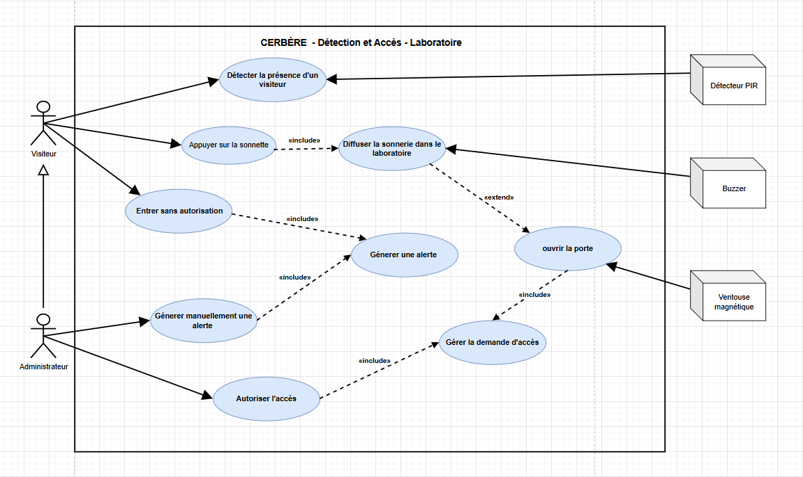

Cas d'utilisation | Acteur principal | Description
Détecter la présence d'un visiteur | Visiteur / Détecteur PIR | Le capteur est déclenché automatiquement quand présence humaine est détectée dans la zone surveillée.
Appuyer sur la sonnette | Visiteur | Le visiteur actionne manuellement le bouton de sonnette pour se signaler aux occupants du laboratoire. Ce cas inclut obligatoirement la diffusion de la sonnerie.
Diffuser la sonnerie dans le laboratoire | Buzzer | Le buzzer est déclenché automatiquement en inclusion lors de l'appui sur la sonnette. Le buzzer émet un signal sonore à l'intérieur du laboratoire pour alerter les occupants. Ce cas peut également étendre l'ouverture de la porte.
Ouvrir la porte | Ventouse magnétique | La ventouse magnétique est déverrouillée pour permettre l'accès au laboratoire. Ce cas est inclus dans la gestion de la demande d'accès et peut être étendu depuis la diffusion de la sonnerie.
Entrer sans autorisation | Visiteur | Modélise une tentative d'entrée non autorisée. Ce cas inclut automatiquement la génération d'une alerte pour notifier le système et l'administrateur.
Générer une alerte | Système | Alerte générée automatiquement en cas d'anomalie (entrée non autorisée) ou manuellement par l'administrateur. Elle notifie les parties concernées et est enregistrée dans la base de données.
Générer manuellement une alerte | Administrateur | L'administrateur peut déclencher manuellement une alerte depuis l'interface de supervision, par exemple en cas de situation suspecte observée.
Autoriser l'accès | Administrateur | L'administrateur valide une demande d'accès. Ce cas inclut la gestion de la demande d'accès et l'ouverture de la porte via la ventouse magnétique.

Diagramme de déploiement
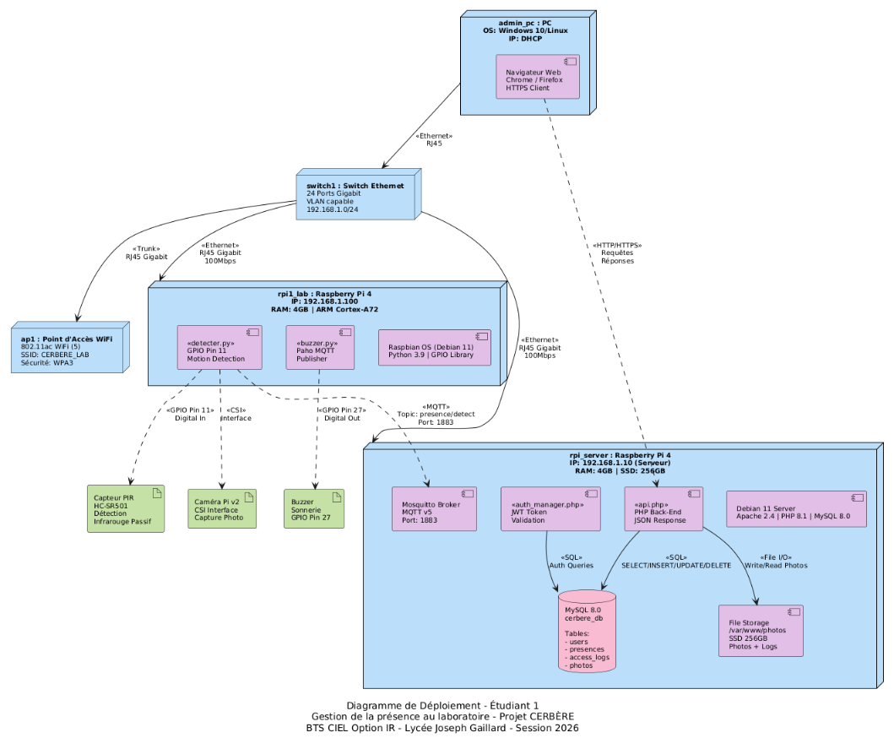
Nœud | Rôle et composants
rpi1_lab  Raspberry Pi 4  192.168.1.100 | Il exécute deux scripts Python : detecter.py (détection de mouvement via GPIO Pin 11) et buzzer.py (publication des événements via le protocole MQTT - bibliothèque Paho). Il pilote directement le capteur PIR HC-SR501 et le buzzer (GPIO Pin 27).
rpi_server  Raspberry Pi 4  192.168.1.10 | Serveur central du système CERBÈRE. Il héberge le broker MQTT Mosquitto (port 1883) pour la réception des événements, le back-end PHP (auth_manager.php pour la validation JWT, api.php pour les réponses JSON), la base de données MySQL 8.0 (tables : users, presences, access_logs, photos) ainsi que le stockage des photos dans /var/www/photos.
admin_pc  Windows 10 / Linux  IP : DHCP | Poste d'administration. L'administrateur accède via un navigateur web (Chrome/Firefox) à l'interface de supervision du système CERBÈRE en HTTPS. Il consulte les journaux d'accès, les photos horodatées et gère les utilisateurs.

Matériel | Rôle dans mon module
Raspberry Pi | Unité centrale de traitement : exécution du programme Python, gestion des capteurs et actionneurs
Capteur de proximité (PIR) | Détection de la présence humaine à l'entrée du laboratoire
Bouton de sonnette | Permet au visiteur de se signaler manuellement
Haut-parleur | Diffusion de la sonnerie à l'intérieur du laboratoire
Ventouse magnétique | Actionneur commandé pour l'ouverture de la porte du laboratoire
Réseau local (WiFi/Ethernet) | Transmission des données vers le serveur et la base de données

2.3 Diagramme de classe

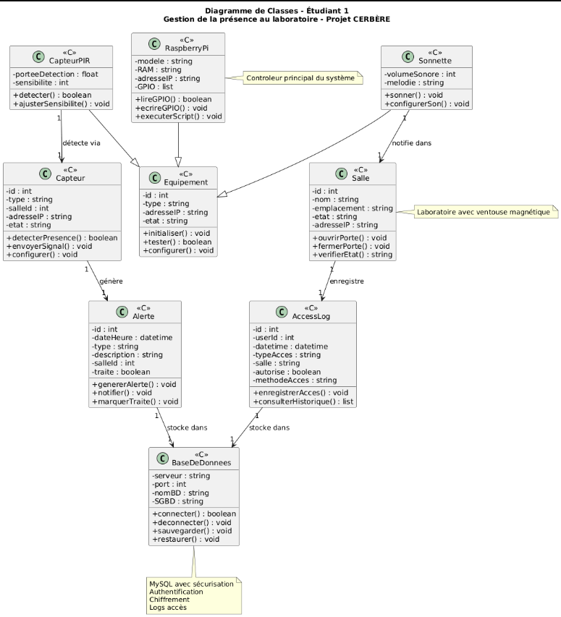

Le diagramme de classes modélise la structure orientée objet de la parti gestion de la présence au laboratoire. Il décrit les classes qui composent le système, leurs attributs, leurs méthodes et les relations qui les lient. Ce diagramme constitue le fondement de l'architecture logicielle du module et guide le développement Python réalisé sur le Raspberry Pi.

Programme

3.1 Fonctionnement du programme
Le développement du module a été réalisé en Python sur Raspberry Pi sous système d'exploitation Raspbian, python tourne en continu sur le Raspberry Pi et suit la logique suivante :

Étape | Description
1 | Le capteur PIR surveille en permanence la zone devant la porte. Dès qu'une présence est détectée, le programme passe à l'étape suivante.
2 | Le visiteur appuie sur le bouton de sonnette. Le programme déclenche alors la diffusion d'une sonnerie via le haut-parleur à l'intérieur du laboratoire.
3 | Un occupant du laboratoire peut autoriser l'ouverture de la porte. Le programme envoie alors le signal de commande à la ventouse magnétique pour déverrouiller la porte.
4 | En cas de tentative d’entrer non autorisée (déclenchement du capteur sans autorisation d’entrer), une alerte est générée et envoyée au système.

3.2 Communication avec le reste du système
Mon module communique avec les autres postes du projet CERBÈRE via une API REST développée en PHP et hébergée sur le serveur central. À chaque événement (détection, photo, alerte), mon programme Python envoie une requête HTTP au serveur qui stocke les informations dans la base de données MySQL gérée par l'Étudiant 2.

Code

4.1 Extrait du code detecter.py
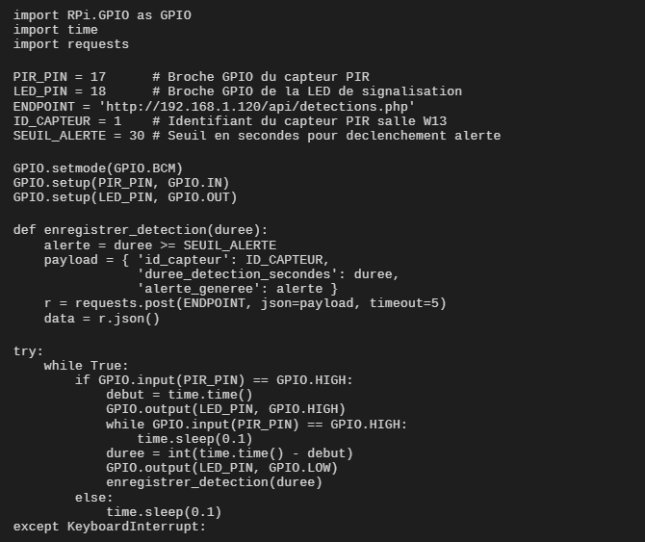
Ce script Python constitue le programme principal de détection de présence du module. Il tourne en continu sur le Raspberry Pi du laboratoire et prend en charge la surveillance de la zone d'entrée, la mesure de la durée de présence, et la transmission des données vers le serveur central via une requête HTTP.

Extrait du code buzzer.py
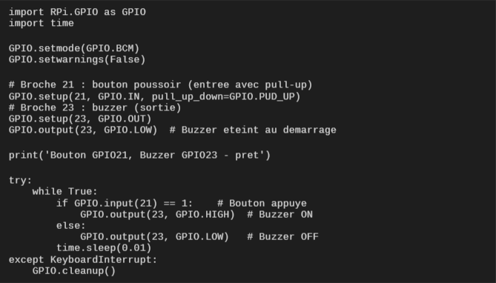
Ce second script Python gère le dispositif de sonnette du laboratoire. Il surveille en permanence l'état du bouton poussoir connecte au Raspberry Pi et commande le buzzer en conséquence. Lorsque le visiteur appuie sur le bouton, le buzzer est activé pour alerter les occupants du laboratoire de la présence d'un visiteur a l'entrée.

Tests et prototypage

Lors des premiers tests, il était difficile de confirmer visuellement si le capteur détectait correctement les mouvements, car le retour d'information se limitait aux messages affichés dans le terminal du Raspberry Pi. Pour palier ce problème, j’ai décider d'ajouter une LED directement connectée sur la broche GPIO 18 de la maquette de prototypage. Ainsi, a chaque détection de mouvement par le capteur PIR, la LED s'allume instantanément et reste allumée tant que la présence est détectée. Dès que la zone redevient libre, la LED s'éteint automatiquement.
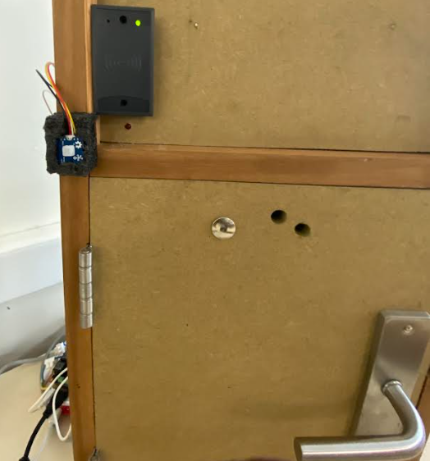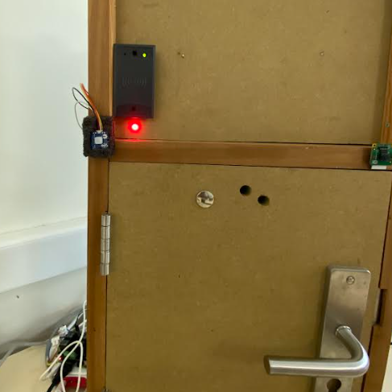
Les autres composants du module ont été testes sans rencontrer de difficulté particulière à signaler. Le buzzer répond correctement à chaque appui sur le bouton poussoir, la ventouse magnétique se commande sans problème depuis le Raspberry Pi via la carte relais, et la communication entre le script Python et l'API du serveur fonctionne de manière stable et fiable.
La seule difficulté notable rencontrée lors de la phase de tests concerne le lecteur RFID, qui est un composant pris en charge par l'Étudiant 4 dans le cadre du projet CERBERE. Lors de certaines sessions de test, le lecteur ne reconnaissait pas systématiquement les cartes présentées, générant des lectures instables ou des absences de réponse.
La phase de tests et de prototypage a permis de valider l'ensemble des composants du module et d'identifier les ajustements nécessaires avant l'intégration finale. Le recours au prototypage avec LED pour le capteur PIR s'est révélé une méthode simple et efficace pour accélérer la validation du comportement du capteur.
Hormis la problématique du lecteur RFID, qui a pu être partiellement résolue par des ajustements matériels, tous les équipements du module fonctionnent correctement et répondent aux exigences du cahier des charges de notre projet.

CONCLUSION

